附件 1
“建行杯”线上金融安全知识竞赛活动方案

一、活动宗旨
进一步引导大学生树立正确的消费观、金钱观，培养大学生对金融、理财、投资等财经知识的兴趣，增强大学生抵御防范金融风险的能力。
二、活动主题 明理诚笃·财智人生
三、活动组织
主办单位：浙江省教育厅、中国银保监会浙江监管局
协办单位：中共浙江省委政法委、浙江省公安厅、浙江省地方金融监督管理局
承办单位：中国建设银行浙江省分行
四、活动时间
2019 年 3 月 15 日-5 月 19 日
五、参加对象
全体在校学生（包括成教生）
六、活动形式
通过“建设银行浙江省分行”官方微信公众号进行线上答题，题库共 100 题，随机抽取 30 题进行答题，答题时间为 3 月 15日-3 月 31 日。
七、参赛流程
（一）学生扫描下方二维码关注“建设银行浙江省分行”官方微信公众号；
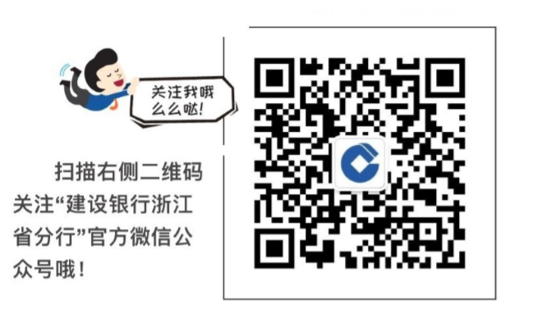
（二）学生进入微信公众号之后，选择下方菜单栏“精彩建行-金融安全知识竞赛”，并点击进入；
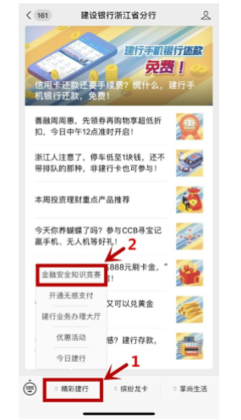
（三）以学生身份登录即可进入答题页面，登录时输入真实姓名、学校、学院、班级及学号五项信息（学校、学院、班级均需输入全名）。
八、奖项设置
本次活动设激励奖、幸运奖两个奖项。
激励奖：在答题满分的学生中随机抽取 1000 名作为奖励对象，奖品为价值 100 元的话费券、购书券或星巴克代金券三选一。 4月15日通过建行微信公众号“精彩建行-金融安全知识竞赛”模块公布中奖名单。中奖学生可在 4 月 15 日至 30 日通过建微信公众号线上领取奖品。
幸运奖：在答题满分的学生中随机抽取10名幸运答题学生获得幸运奖，将在颁奖典礼中现场颁奖，奖品价值500元。
九、有关要求
请各二级学院（含继续教育学院）指定一名工作人员负责此次线上答题工作，及时登录“精彩建行-金融安全知识竞赛”模块（登录时需输入教师姓名、学校全名），实时了解本学院答题情况。各二级负责人信息（姓名、手机长号）请于3 月12日前报送学生处。

附件 2
“套路贷”风险告知书

随着网络借贷的快速发展，一些网络借贷平台和民间借贷机构不断向高校拓展业务，部分不良网络借贷平台采取虚假宣传的方式和降低贷款门槛、隐瞒实际资费标准等手段，诱导学生过度消费，甚至陷入“高利贷”陷阱，突破了校园网贷的范畴和底线；一些地方“求职贷”、“培训贷”、“创业贷”等不良借贷问题突出，给校园安全和学生合法权益带来严重损害，造成不良社会影响。我省高校已有不少学生因“套路贷”而陷入绝境，甚至有学生因此自杀身亡。“套路贷”已成为当前影响学生安全的一颗毒瘤。
根据中国银监会、教育部、人力资源社会保障部《关于进一步加强校园贷规范管理工作的通知》（银监发［2017］26 号），为规范校园贷管理，未经银行业监督管理部门批准设立的机构不得进入校园为大学生提供信贷服务，现阶段一律暂停网贷机构开展在校大学生网贷业务。
因此，现阶段：一是不要参与校园网络借贷业务；二是要注意防范线下贷款风险。现就“套路贷”风险提示如下：
一、“套路贷”主要风险种类
（一）以年化利率为幌子，实际是以月、周为还款单位，以年利率收取“月息”、“周息”。如对借款人称借款年利率为 24%，借款1万元，却要求每月还息2400元（注意：按年利率，借款 1 万元，每月仅还息 200 元）。
（二）约息明显达 36%以上，或约定定额利息。如借款1万，“时息”200 元；借条上约息 2%（每月 2 分），实际按每 周 1 角（10%）至 3 角（30%）计息等（注意：年利率 36%以上 即为高利贷）。
（三）采取“翻倍条”形式拟写借条，包括一笔借款订立多张借条，借条金额明显高于实际借款金额。如实际借款1万元，要求借条上写 2 万元或写 2 张借条，每张借条 1 万元（注意：口头约定与书面订立的借款借据法律效力不同，千万不能轻信口头约定）。
（四）以“保证金”、先扣除利息等理由，提取 30%以上借 款。如借款 1 万，实际到手 7000 元，其中 3000 元作为第一周利息先行扣除；或者 1000 元作为第一周利息，2000 元作为保证金等等（注意：保证金、手续费等均属变相高利贷）。
（五）通过网络平台借款，但要求借方线下偿还并不及时消 除网络平台借款记录。如通过网络平台借款1万元，出借方要求借款人不通过平台还款，还款后出借人不及时消除平台借款记录 （注意：不通过平台还款，务必留下对方收款证据）。
（六）要求借款人订立空白出借人借条或空白还款期限借条。如订立借条时，要求借款人只写借款金额、约息等，不写从 “XXX 处借得”等出借人信息；又如订立借条时，要求借款人不确定还款期限，导致出借人随心所欲找借款人还款，从“一月一还”变成“一周一还”甚至更短；要求无需抵押，但需当事人提供裸体照片或视频（注意：约定不明确，会给对方随意变更约定的机会）。
（七）利用已清偿借条催款。如借款人还清款项后，未及时取回借条，出借人将该已清偿的借条转移给他人，他人使用已清偿借条进行催款（注意：偿还款项后必须收回借条；分期偿还的，每次需有对方收款证明或修改、重新拟定借条，以保障自身权益）。
（八）其他利用借款获取不法利益的情况。如故意制造借款人违约，逼迫借款人赔偿违约金等。
二、“套路贷”风险如何防范
（一）理性消费，尽量不要在网络借款平台和分期购物平台借款和购物，因为利息和违约金都很高。
（二）保护好自己的个人身份信息，切勿将自己的个人身份信息借给他人借款或购物，否则将会承担相应的法律责任。
（三）一定要提高自我保护意识，当有危险或者被不法分子威胁时，要学会用正当手段或者动用法律武器保护自己。同时，需要及时告知自己的父母或辅导员，向自己的家人或老师求助。
（四）一定要树立科学的消费观，不攀比、不炫耀，合理消费、适度消费，同时应时常了解一些简单的金融常识如逾期滞纳金、违约金等。

《“套路贷”风险告知书》阅读回执
学号: 学生姓名:
学院: 专业班级:
是否参与过校园贷：【□是 □否】；若参与过“套路贷”请填写：
“套路贷”出借方为：
“套路贷”总金额为: 元；贷款目的为:
本人已阅读《“套路贷”风险告知书》，对于“套路贷”的相关风险、防范措施等有了基本认知。本人慎重承诺：牢固树立社会主义核心价值观，自觉抵制超前消费、过度消费和从众消费等错误观念，做到勤俭节约、自立自强，合理消费、理性消费、科学消费。在校内若发现“套路贷”等广告宣传和推介线索，将积极向学校学生管理部门和保卫部门举报。
学生签名： 学生家长签名: 年 月 日

附件 3
高校“套路贷”滚动排查表
二级学院： 填报日期：
序号 | 借款人基本信息 |  |  |  |  | 借款情况 |  |  |  |  | 借款、催缴过程中涉嫌违法犯罪行为 | 排查人
 | 姓名 | 性别 | 年龄 | 家庭  住址 | 专业  班级 | 性质 | 平台/个人  （包括基本信息，联系方式） | 金额 | 期限 | 目前还款情况
注：1.排查对象：全校在校生（含成教生）；2.借款人：有过借贷关系的学生；3.性质：购物套路贷、校园套路贷、民间借贷、P2P网络借贷等；4.借款学生的具体情况及参与网购刷单兼职的学生情况，二级学院形成书面材料与此表一同于3月25日前报送学生处。

